ConcurSo
  - De DIBUJOS
  - Yo me quedo en casa.
  - Todo va a Salir BIEN
DESDE LA CONCEJALÍA DE CULTURA Y FESTEJOS DEL AYUNTAMIENTO DE PANTOJA

2 CategoRÍAs
- 1 Categoría. Jóvenes desde 0 a 14 años.
- 2 Categoría. A partir de los 14 años en adelante.

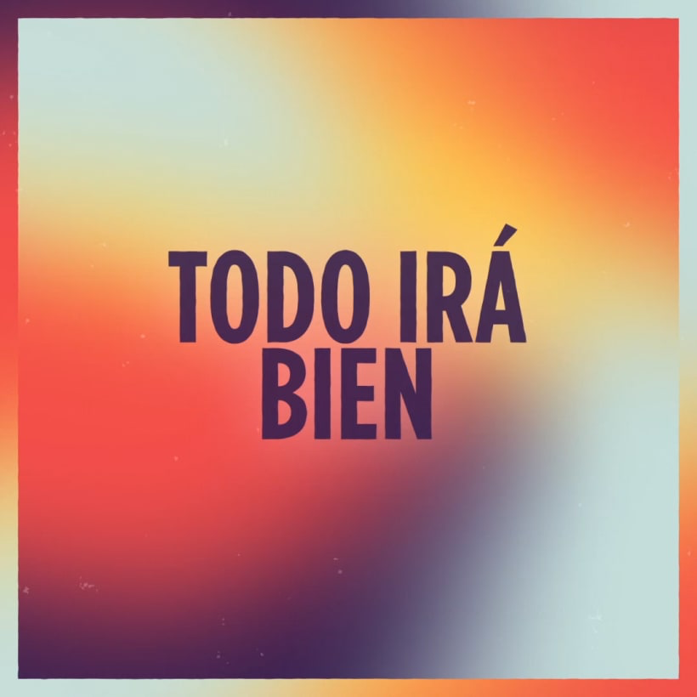

BASES
Haz tu dibujo, como quieras, rotulador, lápiz, acuarelas. Haz una foto del dibujo y envíalo.
Desde el día 28 de marzo hasta el día 8 de abril, se irán publicando todos los dibujos que vayan llegando por correo electrónico en formato jpg. A-4 Max., y tamaño reducido (Max 3 mb.) según orden de llegada.
Se publicarán en el muro de Facebook, para que todos podamos disfrutar de ellos hasta el día 8 de abril.
El día 9 de abril el jurado dará a conocer el nombre del ganador en cada categoría.
Se premiará la originalidad, la creatividad, el optimismo del mensaje del dibujo y el número de más + me gustasen Facebook.
El premio:
La publicación en las páginas centrales del Libro de Fiestas de 2020, con sus nombres junto con un obsequio y gran 👏👏aplauso el día del pregón.
Envía tus dibujos con tu nombre completo y la categoría a participar (1 o 2)
ayuntamientodepantoja@hotmail.com

